**Proiectarea unui circuit electronic destinat reglării digitale a intensității sonore în trepte şi afișarea acestuia**

Inginerie Audio 2

Indrumator: Sef lucr. Dr. ing. Cornel Stanca

Studenta: Povăr Luminița

Anul 3, TST, grupa 4LF602

**4.Etapa 4 - Programare μC PIC 12F1822**

1. Variabile:
   1. Pinii alocați pentru ieşirile A, B, C şi D şi intrările Up şi Down.

|  |  |  |  |  |  |
| --- | --- | --- | --- | --- | --- |
| **Pin 2** | **Pin 3** | **Pin 4** | **Pin 5** | **Pin 6** | **Pin 7** |
| **iDown** | **A** | **iUp** | **B** | **D** | **C** |

1. Cerințe:
   1. Adaptarea programului standard la cerințele impuse de variabile.
   2. Realizarea schemei în Proteus (adăugarea la schema din etapa 3) prin conectarea butoanelor pentru incrementare/ decrementare la intrările μC şi a ieşirilor (cod NBCD) la intrările decodificatorului şi comutatorului electronic.
   3. Încărcarea codului hex în memoria μC (în Proteus).
   4. Verificarea funcționării schemei (în Proteus).

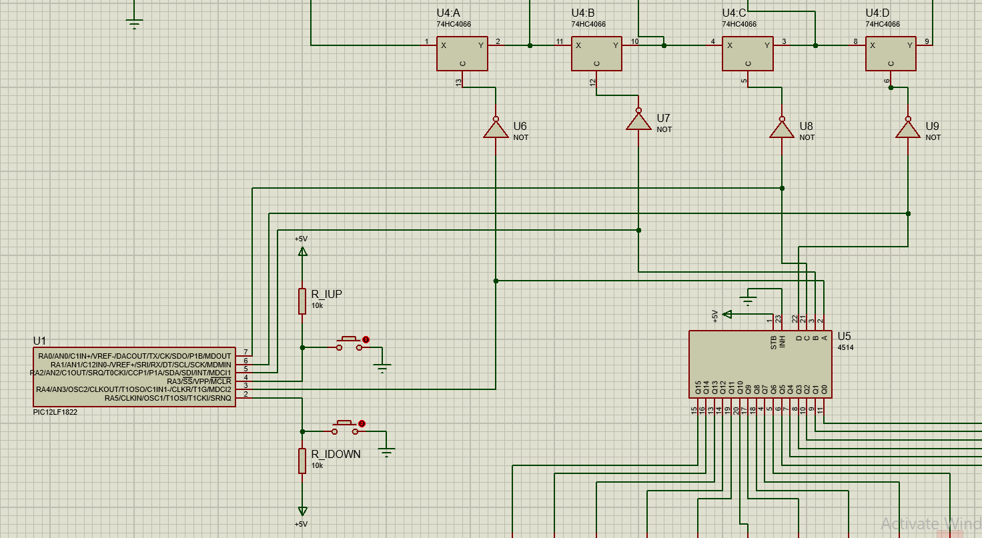

Fig 1. Completare schemă în Proteus

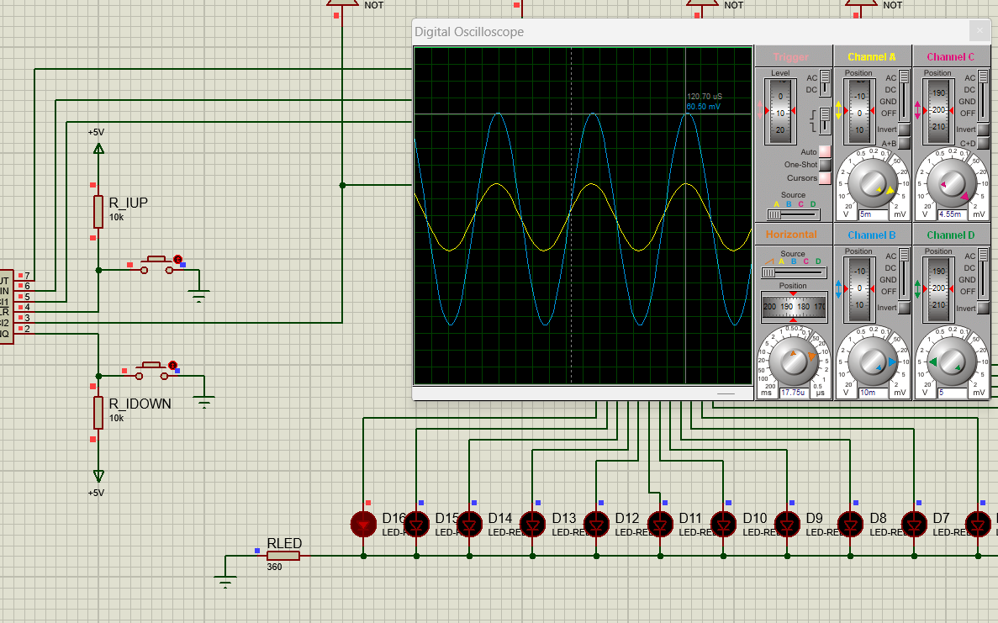

Fig 2. Dovadă funcționare în Proteus – LED 16

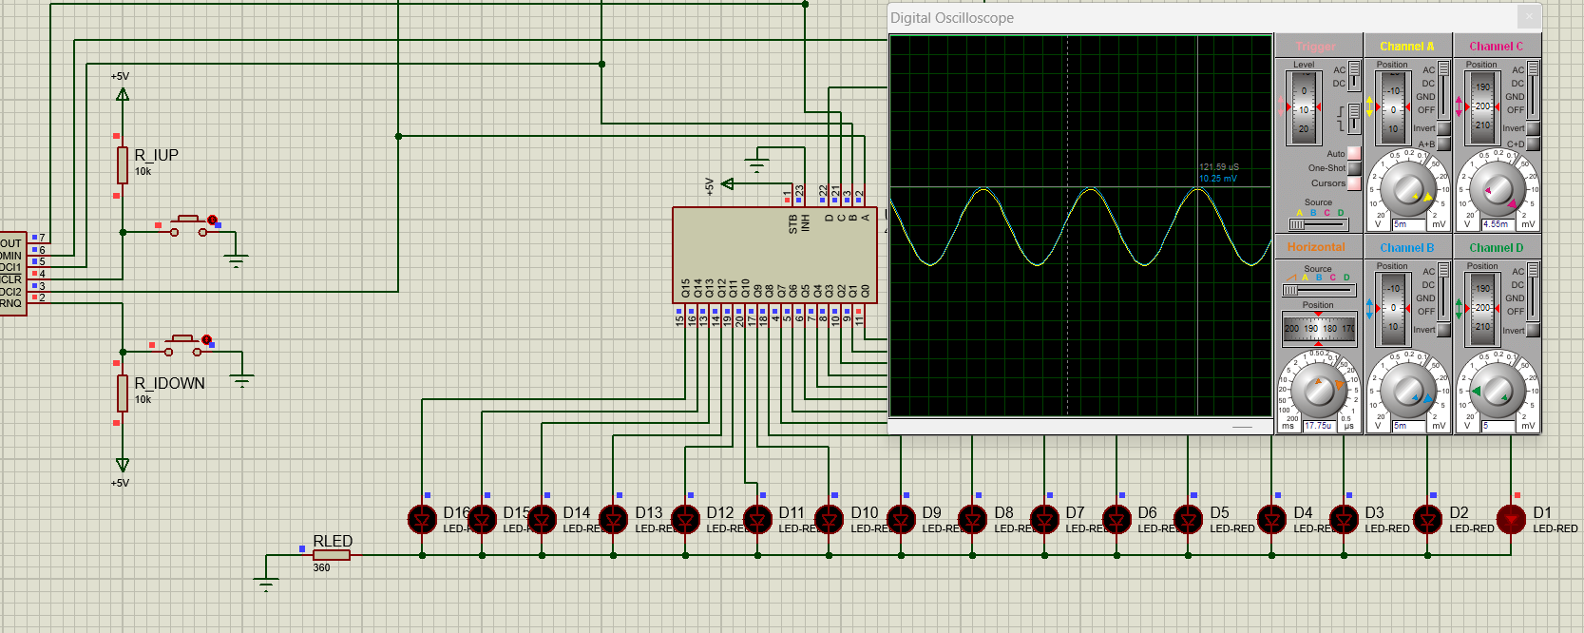

Fig 3. Dovadă funcționare în Proteus – LED 1

;******************************************************************************************

;Proiect IA2/PME2

;******************************************************************************************

;

;configuratie pini uC -------------------

**;pin7 - Iesire C (b2)/RA0**

**;pin6 - Iesire D (b3)/RA1**

**;pin5 - Iesire B (b1)/RA2**

**;pin4 - Intrare iUp (buton incrementare)/RA3**

**;pin3 - Iesire A (b0)/RA4**

**;pin2 - Intrare iDown (buton decrementare)/RA5**

;-----------------------------------------

;

LIST P=PIC12F1822

INCLUDE "P12F1822.inc"

;

;Setare cuvinte de configurare

;

__CONFIG _CONFIG1 , _FOSC_INTOSC & _WDTE_OFF & _PWRTE_OFF & _MCLRE_OFF & _CP_OFF & _CPD_OFF & _BOREN_OFF & _CLKOUTEN_OFF & _IESO_OFF & _FCMEN_OFF

__CONFIG _CONFIG2 , _WRT_OFF & _PLLEN_OFF & _STVREN_OFF & _BORV_LO & _LVP_OFF

;

;Definire registrii utilizator

;

Cblock 0x020 ;Begin of RAM

rNiv

rFLAGS

endc

;

#define **iUp PORTA,3**

#define **iDown PORTA,5**

#define fUp rFLAGS,0

#define fDown rFLAGS,1

;

ORG 0

GOTO START

;

;rutina de intrerupere --------------------------------------

;

ORG 4

goto START

;

;start program ====================================

;

START

;

; Define OSC (4MHz, IntOSC)

BANKSEL OSCCON

MOVLW B'11101000'

MOVWF OSCCON

;

;PORTA as digital I/O

BANKSEL ANSELA

clrf ANSELA

;

;define I/O port

BANKSEL TRISA

MOVLW B'**11101000**'

**;RA0=C**

**;RA1=D**

**;RA2=B**

**;RA3=iUp**

**;RA4=A**

**;RA5=iDown**

MOVWF TRISA

;

;initializare PORTA

BANKSEL PORTA

clrf PORTA

**movlw 0x00**

movwf rNiv

clrf rFLAGS

;

MAIN

;

movfw rNiv

call Table

movwf PORTA

;verifica buton Up

btfsc iUp ;apasat?

goto MAIN1 ;Nu

;Da

bcf fDown

btfsc fUp ;deja apasat?

goto MAIN ;Da

bsf fUp ;Nu, prima apasare

movlw 0x0F

xorwf rNiv,W

btfsc STATUS,Z

goto MAIN

incf rNiv

goto MAIN

;

MAIN1 ;verifica buton Down

bcf fUp

btfsc iDown ;apasat?

goto MAIN2 ;Nu

;Da

btfsc fDown ;deja apasat?

goto MAIN ;Da

bsf fDown ;Nu, prima apasare

movlw 0x00

xorwf rNiv,W

btfsc STATUS,Z

goto MAIN

decf rNiv

goto MAIN

MAIN2

bcf fDown

goto MAIN

;

Table

ADDWF PCL

**retlw 0x00 ;0**

**retlw 0x10 ;1**

**retlw 0x04 ;2**

**retlw 0x14 ;3**

**retlw 0x01 ;4**

**retlw 0x11 ;5**

**retlw 0x05 ;6**

**retlw 0x15 ;7**

**retlw 0x02 ;8**

**retlw 0x12 ;9**

**retlw 0x06 ;10**

**retlw 0x16 ;11**

**retlw 0x03 ;12**

**retlw 0x13 ;13**

**retlw 0x07 ;14**

**retlw 0x17 ;15**

;

END